GEOMETRIE P3S1
LES TRIANGLES

Exercice 1 : observe ces dessins tracés à main levée puis indique le nom de chaque triangle.
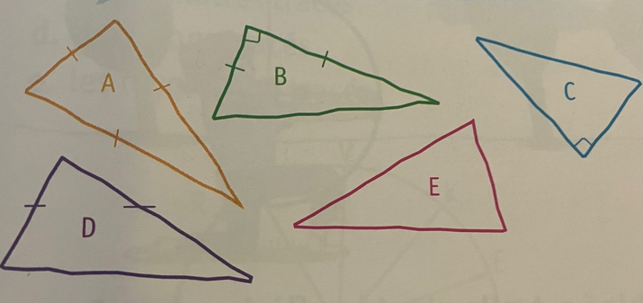
A : ................... B : ................... C: ................... D: ................... E: ...................

Exercice 2 : construis un triangle quelconque MER avec ME = 2cm, ER = 4 cm et RE = 3cm

Exercice 3 : construis un triangle rectangle LAC, rectangle en C.

Exercice 4 : construis un triangle CRI isocèle rectangle en R avec CR = 4cm.

